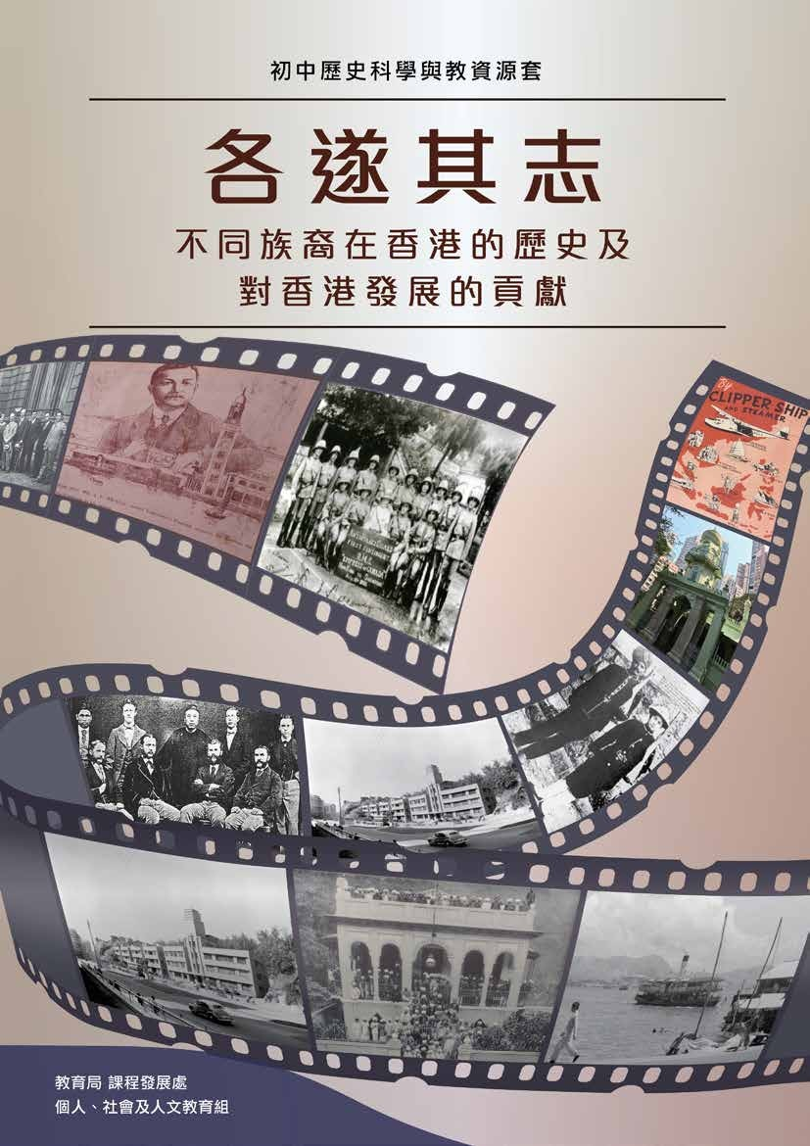

目录

目录 页数

引言
提要

甲部 短片: 史料为本的历史学习
- 短片摘要 : 研究历史时使用甚么数据?
邝智文 教授
- 短片摘要 :「有图有真相 ?」历史图片与历史研习
邝智文 教授

乙部 47 项原始史料
․目录

丙部 学与教示例 : 不同族裔在香港的历史及对香港发展的贡献
示例一 : 犹太人 (Jews) 示例二 : 巴斯人 (Parsis) 示例三 : 欧洲人 (Europeans) ( 以德籍、俄籍及葡籍人士为例 ) 示例四 : 印度人 (Indians)、锡克人 (Sikhs) 及菲律宾人(Filipinos)
延伸学习 : 么地 (Mody)、遮打 (Chater)、弥敦 (Nathan)、嘉道理家 族 (Kadoorie Family) 与九龙半岛的建设
考察篇 : 香港不同族裔的宗教建筑
1

2

4

5

7

10

66

95

112

128

140

147

引言

《各遂其志—不同族裔在香港的历史及对香港发展的贡献》是由教育局课程发展处个人、社会及人文教育组出版的学与教资源套，旨在支持历史科 ( 中一至中三) 修订课程 (2019)的学与教，协助学生追溯 19 至 20 世纪期间居港不同族裔的历史，从而认识他们的生活面貌、文化以及其对香港作出的贡献。

为提高教师对修订课程中新增内容「欧美与其他少数族裔人士对香港的贡献」的认识，本局在 2017 年委托香港浸会大学历史系麦劲生教授和邝智文教授组成团队，制作本资源套。本教材选取了不同族裔包括犹太人 (Jews)、巴斯人 (Parsis)、欧洲人 (Europeans)、印度人 (Indians)、锡克人 (Sikhs) 及菲律宾人 (Filipinos) 等在港生活和经历的历史，说明他们对香港发展的贡献。

本资源套分三部分。甲部设有两段短片 ( 附以字幕 ) 及短片摘要，由邝智文教授介绍如何运用图像数据研习历史。乙部共有 47 项原始史料，大部份来自政府或私人档案，当中 3项则为访问摘要。每项史料均附有资料说明，协助教师和学生了解该史料的背景和内容。我们希望历史科教师阅览并运用这些史料设计学与教活动，让学生透过史料学习历史。丙部共有 6 份由前线教师选取乙部中的史料以及其他相关数据设计而成的课堂学习及考察活动示例，教师可按校情及学生的能力和兴趣，灵活运用和调适这些示例。我们亦建议教师阅读使用手册，以了解本电子教材提供的电子学习功能。本电子教材内容已上载至教育局以下的网页供教师参考。

https://www.edb.gov.hk/tc/curriculum- development/kla/pshe/references-and-resources/ history/index.html

本资源套内容不得转载以作商业用途。教材引用的数据，蒙有关机构准予使用，谨此致谢。本组特别鸣谢「香港社会发展回顾项目」(The Hong Kong Heritage Project)，慷慨允许使用其藏品 ( 包括文本文件、图片及访问摘录等 )、Ms Amelia ALLSOP 及香港犹太历史学会 (Jewish Historical Society of Hong Kong)。本局已竭力追溯所用图片 / 文字数据的版权，如有遗漏，请有关的版权持有人联络本局，以便作出适当的安排。
如对本教材有任何意见和建议，欢迎致函或电邮 :香港湾仔
皇后大道东 213 号
胡忠大厦 13 楼 1319 室教育局课程发展处
个人、社会及人文教育组收或
传真 : 2573 5299 / 2575 4318
电邮 : infopshe@edb.gov.hk

1

提要

《各遂其志—不同族裔在香港的历史及对香港发展的贡献》资源套的制作旨在配合于 2020年 9 月中一级实施的《历史科课程指引 ( 中一至中三 )》，并支持有关课题 8「香港直至 19 世纪末的成长与发展」及当中的延伸部分「欧美与其他少数族裔人士对香港的贡献」的学与教。透过本教材，学生可追溯 19 至 20 世纪期间居港不同族裔的历史，从而认识他们的生活面貌、文化以及其对香港作出的贡献。

教师在使用本资源套前应先参阅上述指引，了解修订课程的精神、宗旨和目标。有关课程文件可在教育局的网址下载：
www.edb.gov.hk/attachment/ tc/curriculum- development/kla/pshe/Hist_Curr_Guide_ S1-3_Chi_final_10072019.pdf

《历史科课程指引 ( 中一至中三 )》

课程宗旨
历史科课程 ( 中一至中三 ) 宗旨是 :
- 提高和培养学生学习历史的兴趣 ;
- 帮助学生鉴古知今 ;
- 加强学生对小区及本地文化，以及对世界其他主要文化之认识 ;
- 建立学生历史技能和共通能力，以供日后升学和生活之用 ;
- 培养学生成为具国际视野、有识见和责任感的公民。

学习目标
学生在完成初中历史科课程后，应能 :
- 知识和理解方面
  - 从不同的角度 ( 政治、经济、科技、社会、宗教、艺术等 ) 认识和理解世界各文化在不同时期的主要特征 ;
  - 认识和理解香港发展的主要特征，以及这些特征与国家和世界历史发展的关系 ;
  - 掌握研习历史的基本概念和词汇 ;
  - 理解历史事件的因果关系 ;
  - 掌握主要历史事件的发展、转变及延续 ;
  - 明白可以从不同的角度和观点解释历史。

2

提要

- 技能方面
  - 正确地使用历史词汇 ;
  - 准确排列历史事件的次序 ;
  - 描述历史地图、模型、图形、图表、图画、表格和漫画的特征 ;
  - 从历史资料中作出归纳和推论 ;
  - 找出主要历史事件和人物不同的解释 ;
  - 分辨历史事实与见解之间的不同 ;
  - 掌握数据的含义，对数据的准确性及可信性进行合理的质疑与探究，从而建立持平的个人观点 ;
  - 运用想象力重组往事 ;
  - 选取、组织和运用数据，并有条理地表达出来。

- 态度和价值观方面
  - 提高对过去的人和事的兴趣及欣赏人类的成就和理想 ;
  - 掌握历史研习与现今生活的密切关系 ;
  - 认识不同社会及不同时代所持的观点、信念和价值观，从而建立正面的价值观和态度 ;
  - 愿意为古物古迹的保护、文化传承的保育，以及历史文化的推广尽一己之力。

3

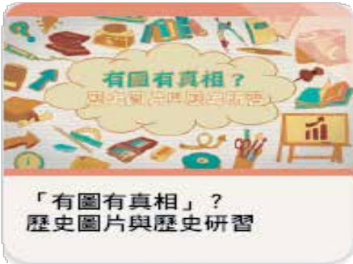甲部

甲部 短片 : 史料为本的历史学习
此部份附有两段关于如何透过运用历史数据研习历史的短片。邝智文教授分别讨论历史与过去，以及记忆的分别，并解释一手史料在历史研究上的价值及其局限。

教师可以此为导入和前测任务，让学生掌握研习历史的方法及态度；学生亦可自行观看短片，进行历史科的自主学习。
有关详情，请到以下网址
https://historye-learning.edb.hkedcity.net/ethnic_minority/intro.html
或扫描以下的二维码 (QR Code) 观看以下的两段短片。

4

- 短片摘要 *:
研究历史时使用甚么数据 ?

邝智文教授

甚么是历史 ?
  - 历史可让我们了解过去发生的事件，令我们可以 :
    - 理解不同文化、各式各样的历史经验
    - 了解塑造当代世界的历史背景

  - 学习历史时，我们应明白不同情况和事件的历史背景往往不尽相同 :
    - 不应简化过去的事情，以致歪曲历史

历史与「过去」以及「记忆」有何分别 ?
●「记忆」是人对亲身经历的纪录
    - 记忆及对经历的理解可能随着岁月而忘记，或因为不同原因而不断改变

  - 人们常有误解—认为亲历其境的人的记忆就是历史事实
    - 两个人对相同的事件的记忆可以不同
▲ 比较两者的记忆可能找到不少矛盾之处
▲ 某些人亦可能有所隐瞒
      - 分辨历史与过去，以及记忆之间的分别，对学习历史是非常重要

研究历史只是为了重组过去 ?
  - 研究历史并不只是重组过去的事件
    - 大部份的「过去」均未有以任何形式被记录
    - 所以，过去的所有细节不可能重现

  - 历史研究是选择性地将过去构成一个有助分析过去的叙述
    - 历史研究者则需要判断将甚么资料纳入到研究的框架之中

5

甚么是第一手资料 ? 历史研究者怎样使用一手数据 ?
  - 历史研究者需要大量一手历史数据，以便更透彻的了解过去
  - 一手资料有助历史研究者提出原创见解
    - 以解释个别的历史事件或一些长时段的趋势
    - 阐释历史事件的因果关系
    - 讨论不同因素的相对重要性

  - 一手资料的种类繁多 : 历史遗物例如历史建筑或遗迹等，包括政府公文或公私信函等档案资料、当时的出版刊物或文学创作、口述纪录，以及照片、画作等图像数据
  - 二手数据报括其他学者的相关研究
    - 可让历史研究者探究一些较为宏大的问题或较长的时段

是否所有一手史料均同样可信 ? 如否，那我们应该如何利用它们 ?
  - 一手史料的创造者有不同的动机，他们存在的历史背景亦和今日的世界不尽相同
  - 我们要抱着怀疑的态度研读一手史料
    - 紧记史料可能有所偏颇
    - 应利用不同来源和种类的史料与之互相参照
●「不可靠」的资料亦有助我们了解当时的某些想法或行为，让我们可以从时人或以前的
研究者未曾想到的角度研读历史资料

- 请观看短片以了解邝智文教授的详细解说。

根据以上的数据，你认为「一手资料」对学习历史有多重要呢 ? 试解释你的答案。
（以下答案只供参考）
「一手数据」的重要性：
  - 一手资料可让历史研究者对过去有更透彻的了解，如过去遗留下来的对象、亲历其境者的记忆等。
  - 一手资料有助历史研究者就特定的题目提出原创见解。

6

- 短片摘要 *:
「有图有真相」? 历史图片与历史研习

邝智文教授

摄影技术出现以前
  - 人们早在文字出现之前已经使用图像描述事件
    - 例如 : 原始人在洞穴绘画的图画

  - 近代印刷术普及后，画报遂成为民众了解时事的重要途径
    - 画报上的图画未必完全可靠，画师绘制图画时存有一定限制
      - 例如 : 画师不清楚要绘画的事物，有时只能根据含糊或零碎的资料来绘制，甚至自行创作

  - 虽然这些「不可靠」的历史数据对我们了解所描述的事物没有帮助，但却有助我们了解制作这些图像的人以及他们所处的社会

照片中的历史
  - 世上第一张摄影照片在 1826 年于法国出现
    - 当时，拍摄一张照片面对非常多的困难
▲ 例如 : 拍摄所需时间太长，以至只能拍摄静态对象

  - 首次大规模使用照片进行纪录的历史事件是克里米亚战争 (1853-56)
    - 当时记者带着相机到前线拍摄战场画面以及官兵的肖像
▲ 照片均在各大报章出现
      - 呈现战场实际面貌及提供事实的数据
      - 当中不少照片中的事物都经过布置
◎ 令读者难以分辨实情

7

「有图」一定「有真相」吗 ?
  - 照片不一定中立而客观地呈现过去
    - 性质上照片亦不比其他历史资料可靠
  - 拍摄照片的人拥有不同偏好、立场及目的
    - 摄影者能以取景、剪裁的手法使某一事物成为照片的焦点
  - 人们甚至能以后期制作方法直接修改照片
    - 例如 : 并合不同照片、润饰图片或删去不要之部份

留意细节，抱怀疑精神，从多方面求证相片的可信性
  - 照片中的不同细节有时是摄影者无心把它们拍摄得来，但从中却可以发现有趣的地方
  - 研读历史照片时，除了注意拍摄者的角度，更要仔细观察照片中的不同细节
  - 增加对相关历史背景的认识，从而发掘更多内容

- 请观看短片以了解邝智文教授的详细解说。

根据以上数据，你认为历史图片作为历史数据有多可靠?试解释你的答案。
学生可从以下方向思考：
․ 历史图像的制作人拥有不同偏好以及意见，而他们拍摄照片的目的亦不尽相同。
․ 历史照片的拍摄者在记录时布置了拍摄的景观以加强效果。
․ 历史图像可能经润饰，当中某些内容或已被删去。

8



教育局 课程发展处
个人、社会及人文教育组

